News +++ Formnext
Frankfurt, 18. – 21. November 2025

Formnext und führende AM-Experten fordern Änderung der deutschen Förderstrategie für die Additive Fertigung
Frankfurt am Main, 01.09.2025. Die Formnext sowie führende Experten im Bereich Additive Fertigung (AM) in Deutschland fordern ein Überdenken der staatlichen AM-Förderung. In der aktuellen Vorlage des Haushaltsentwurfs der Bundesregierung sind keine neuen Förderungen für AM und Leichtbau geplant.
„Wir vermissen hier ein klares Bekenntnis zu dieser Zukunftstechnologie, insbesondere nachdem dies im Koalitionsvertrag bereits in Aussicht gestellt wurde“, so Sascha Wenzler, der als Vice President Formnext bei Mesago Messe Frankfurt die weltweit wichtigste Messe für die Additive Fertigung und die nächste Generation der industriellen Produktion verantwortet. Auch weitere führende deutsche AM-Experten zeigen sich enttäuscht und fordern eine Aktualisierung der politischen Strategie.
Noch vor wenigen Wochen hatte die neue deutsche Regierung in Aussicht gestellt, sich stärker um Zukunftstechnologien wie die Additive Fertigung zu kümmern. Der 3D-Druck wurde als förderungswürdige Technologie explizit im Koalitionsvertrag von CDU, CSU und SPD auf Seite 4 genannt. Unter dem Titel „Verantwortung für Deutschland“ hieß es: „Wir fördern Leichtbau-Technologie, additive Fertigung und 3D-Druck.“ Diese Position wurde Anfang Juni bestätigt, als die Wirtschaftsminister der Bundesländer für zwei Tage in Stuttgart zusammenkamen: „Die Wirtschaftsministerkonferenz begrüßt, dass die Förderung von Leichtbautechnologien, additiver Fertigung und 3D-Druck auch weiterhin zu den politischen Zielsetzungen auf Bundesebene zählt – ein wichtiges Signal, das nun mit konkreten Maßnahmen hinterlegt werden sollte“, hieß es im Ergebnisprotokoll.
Nur noch abwickeln
Im aktuellen Haushaltsentwurf der Bundesregierung von 26.06.2025 findet sich die Additive Fertigung (die bisher unter dem Begriff Leichtbau mitgefördert wurde) dagegen nicht wieder. Auf Seite 3364 werden dagegen für den Bereich Leichtbau statt neuer Projekte nur noch Mittel eingeplant, die „ausschließlich zur Ausfinanzierung der in Vorjahren eingegangenen Verpflichtungen und zur Abwicklung des Programms Leichtbau“ dienen.
Auswirkungen auf AM-Industrie und andere Branchen
Sollte dieser Entwurf umgesetzt werden, sieht Sascha Wenzler „die weltweit führende Position der deutschen AM-Industrie langfristig auf dem Spiel. Dies hätte sicherlich auch Auswirkungen auf die Innovationsfähigkeit zahlreicher deutscher Industriebereiche.“ Denn die Additive Fertigung ist eine junge und gleichzeitig extrem innovative Technologie. Additiv gefertigte Bauteile und Komponenten machen bereits heute in zahlreichen Branchen neue, leistungsfähigere und oftmals auch nachhaltigere Produkte und Lösungen möglich. Das betrifft unter anderem die Automobilindustrie, die Medizin, die Energiewirtschaft sowie sicherheitsrelevante Branchen wie Luft- und Raumfahrt sowie Verteidigung.
„Diese große Bedeutung für Innovationen haben Staaten wie USA, China und zahlreiche andere erkannt und in entsprechenden Förderprogrammen umgesetzt“, ergänzt Christoph Stüker, ebenso Vice President Formnext bei Mesago Messe Frankfurt. „Die deutsche AM-Industrie spielt in der führenden Liga weltweit. Die Innovationen, die deutsche Unternehmen und Forschungsinstitute regelmäßig erfolgreich entwickeln, reichen von neuen AM-Systemen über Materialien bis hin zu Lösungen für die Nachbearbeitung.“ Dies zeigt sich auch jedes Jahr auf der Formnext, die als international wichtigstes Branchenevent die weltweite AM-Szene nach Frankfurt holt. „Damit die Lösungen deutscher AM-Unternehmen auch in Zukunft Innovationen in weiten Teilen der Industrie ermöglichen können, brauchen wir ebenso eine staatliche Unterstützung dieser für die gesamte Industrie so wichtigen Branche“, so Stüker.
„Strategie dringend aktualisieren“
Auch wichtige deutsche AM-Experten sehen die aktuelle Entwicklung kritisch. „Wir hatten mit dem neuen Koalitionsvertrag die Hoffnung verbunden, dass die Additive Fertigung systematisch sowohl kurzfristig als auch mittelfristig Unterstützung erfährt, um im globalen Wettbewerb in der Führungsgruppe bleiben zu können“, so Prof. Christian Seidel von der Hochschule München University of Applied Sciences und von Wohlers Associates. Die Folgen für die AM-Landschaft in Deutschland sind für Seidel nicht absehbar „Während andere Länder das Vorankommen in der Additiven Fertigung mit hohen Beträgen fördern, gilt es in Deutschland nun dringend, die eigene Strategie zu aktualisieren und gemeinsam zwischen Politik und Wirtschaft umzusetzen. Ein „Weiter so“ kann ins Mittelmaß führen.“
Ähnliche Bedenken äußert Markus Heering, Geschäftsführer der Arbeitsgemeinschaft Additive Manufacturing im VDMA: „Wir sehen die aktuelle wirtschaftspolitische Entwicklung in Deutschland rund um neue Produktionstechnologien, insbesondere Additive Manufacturing kritisch. Für den heimischen Maschinen- und Anlagenbau sind Innovationen aus der Industrie und der Forschung auch mit leistungsfähigen AM-Lösungen enorm wichtig. Das ist ein Schlüssel zur Entwicklung von Technologieführerschaft und Erhaltung der technologischen Souveränität des Standortes Deutschland. Dazu fordern wir ein starkes Engagement aus der Politik.“
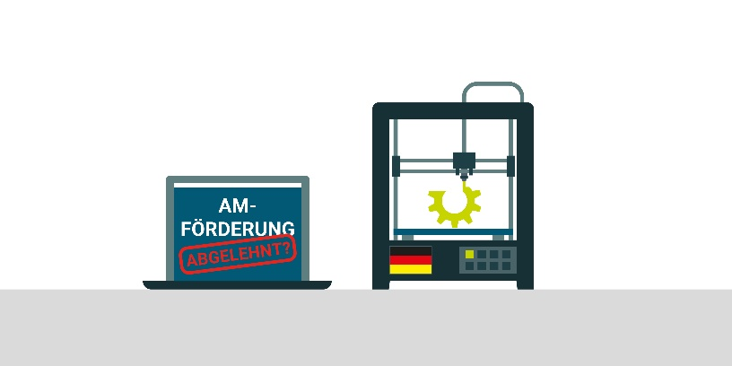
Copyright: Formnext Mesago Messe Frankfurt / Feedback Media
Formnext
International exhibition and convention on the next generation of manufacturing technologies
Die Formnext findet statt vom 18. - 21. November 2025.

Presseinformationen und Fotomaterial:
Presse - Formnext

Links zu den Webseiten:
Formnext – Hub for Additive Manufacturing
https://www.facebook.com/formnext
https://www.linkedin.com/showcase/formnext
https://www.instagram.com/formnext/

Ihr Kontakt:
Franziska Richter Levin
Telefon: +49 711 61946-574
Franziska.Richter-Levin@mesago.com
Mesago Messe Frankfurt GmbH
Rotebühlstraße 83 -85
70178 Stuttgart
www.mesago.com

Hintergrundinformation Formnext
Formnext ist der Hub für Additive Manufacturing, industriellen 3D-Druck und die nächste Generation intelligenter industrieller Fertigungs- und Herstellungsverfahren. Neben dem jährlichen Highlight, der Messe in Frankfurt, bieten wir unseren Kunden weltweit eine Vielzahl relevanter Einblicke, Informationen und Events rund um die Additive Fertigung sowie den vor- und nachgelagerten Prozesseschritten. Veranstalter der Formnext ist die Mesago Messe Frankfurt GmbH. (formnext.de)

Hintergrundinformation Mesago Messe Frankfurt GmbH
Mesago mit Sitz in Stuttgart wurde 1982 gegründet und ist Veranstalter fokussierter Messen, Kongresse und Seminare mit Schwerpunkt auf Technologie. Das Unternehmen gehört zur Messe Frankfurt Group. Mesago agiert international, messeplatzunabhängig und veranstaltet pro Jahr mit 160 Mitarbeitenden Messen und Kongresse für mehr als 3.300 Aussteller und über 110.000 Fachbesucher, Kongressteilnehmer und Referenten. Zahlreiche Verbände, Verlage, wissenschaftliche Institute und Universitäten sind als ideeller Träger, Mitveranstalter und Partner aufs Engste mit Mesago-Veranstaltungen verbunden. (mesago.com)

Hintergrundinformation Messe Frankfurt
www.messefrankfurt.com/hintergrundinformation

Nachhaltigkeit Messe Frankfurt
www.messefrankfurt.com/sustainability-information
Hintergrundinformation AG Additive Manufacturing im VDMA e. V. (ideeller Träger der Formnext)
In der Arbeitsgemeinschaft Additive Manufacturing arbeiten rund 200 Unternehmen und Forschungsinstitute unter dem Dach des Verbands Deutscher Maschinen- und Anlagenbau (VDMA) zusammen. Anlagenbauer, Zulieferer von Komponenten und Materialien, industrielle Anwender aus dem Metall- und Kunststoffbereich, Dienstleister aus Software, Fertigung und Veredelung sowie Forscher verfolgen gemeinsam ein Ziel: Die Industrialisierung additiver Fertigungsverfahren. (am.vdma.org)

